ΣΥΣΚΕΨΗ:
ΟΙ ΕΞΕΛΙΞΕΙΣ ΣΤΗΝ ΕΚΠΑΙΔΕΥΣΗ ΚΑΙ ΣΤΟ ΔΗΜΟΣΙΟ (νέα οργανογράμματα, αξιολόγηση,
δομή-περιεχόμενο σχολείου, εργασιακά...)
ΚΑΙ Η ΣΤΑΣΗ ΤΩΝ ΕΚΠΑΙΔΕΥΤΙΚΩΝ
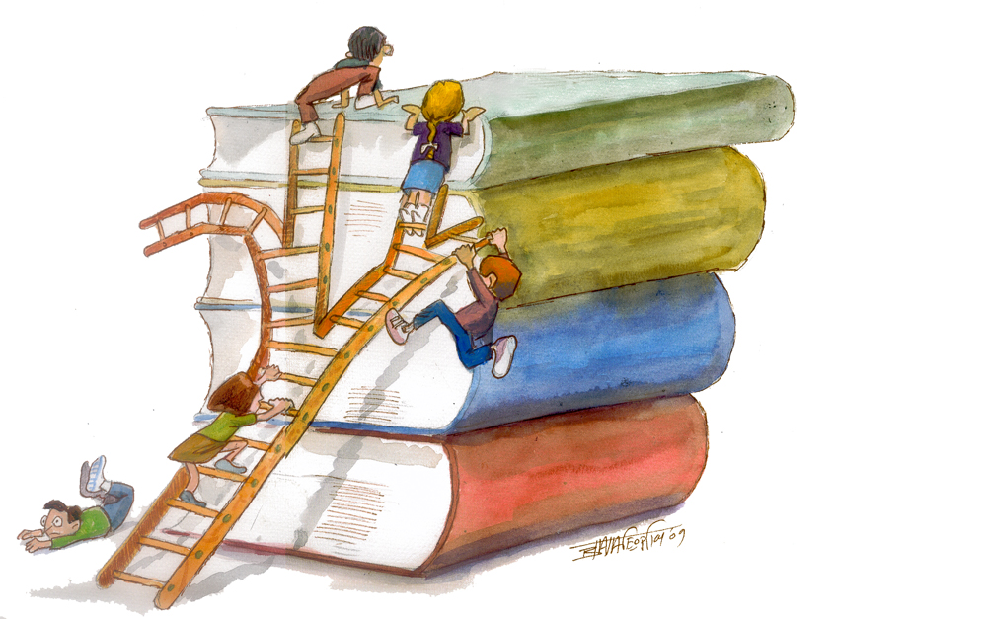
- Δευτέρα 30 Οκτωβρίου, 7μ.μ.
αίθουσα Χριστού Ραχών
- Τρίτη 31 Οκτωβρίου, 7μ.μ.
αίθουσα συσκέψεων παλιού δημαρχείου (1^{ος} όρ.), Άγιος Κήρυκος

Θα μιλήσει ο Αμπαζής Γιώργης,
στέλεχος του ΠΑΜΕ,
πρόεδρος του Ν.Τ. Χίου της ΑΔΕΔΥ,
πρόεδρος του Συλλόγου Εκπ/κών Α’βάθμιας Εκπ/σης Χίου,
αιρετός στο ΑΠΥΣΠΕ Βορείου Αιγαίου.

ΤΟΠΙΚΗ ΓΡΑΜΜΑΤΕΙΑ ΙΚΑΡΙΑΣ

